On rappelle les équations décrivant un faisceau gaussien :

Un faisceau de puissance P, de longueur d’onde $λ$, est appelé faisceau gaussien si son intensité I (ou éclairement ou densité surfacique de puissance) dans un plan transverse suit la loi suivante :
$I=I_{0}⋅{\left(\frac{ω_{0}}{ω}\right)}^{2}⋅\text{exp}\left(\frac{−2r^{2}}{ω^{2}}\right)$ avec $I_{0}=\frac{2P}{{\text{πω}}_{0^{2}}}$
Dans cette équation, $ω$ est le rayon de la limite du faisceau à 1/e² , $ω_{0}$ est le rayon dans la section minimale (waist), r est la distance du point considéré à l’axe et I₀ est l’intensité sur l’axe au niveau du waist.
A une distance z du waist (choisi comme origine de l’axe des abscisses), le rayon $ω$ est donné par :
$ω^{2}=ω_{0^{2}}⋅\left(1+{\left(\frac{z}{z_{R}}\right)}^{2}\right)$ avec la longueur de Rayleigh z_{R} égale à $\frac{{\text{πω}}_{0^{2}}}{λ}$
et le rayon de courbure de la surface d’onde est donné par :
$$R=z+\frac{z_{R^{2}}}{z}$$
On montre alors que la divergence est caractérisée par un angle total d’ouverture $θ=\frac{2λ}{{\text{πω}}_{0}}$

EXERCICE 1

Un laser He-Ne émet à λ = 0,6328 μm un faisceau gaussien caractérisé par une puissance P = 1 mW et un rayon de waist w₀ = 0,45 mm.

ETUDE DU FAISCEAU A LA SORTIE DU LASER

SIMULATION SOUS EXCEL
Représenter sous Excel les fonctions
- w=f(z)
- R=f(z)
- et I= f(r) pour z=0,50m

DIVERGENCE
  - Définir la divergence du faisceau et calculer sa valeur.
  - Tracer l’asymptote sur le graphe w=f(z)
  - Comparer la divergence du faisceau gaussien avec l'angle total d'ouverture du cône de diffraction (correspondant au premier anneau sombre) produit par une onde plane tombant sur une ouverture circulaire de diamètre 2ω₀.

FOCALISATION DU FAISCEAU.

  - Ce faisceau est focalisé par un objectif de microscope de focale 6 mm placé à 40 cm du waist incident. Peut-on considérer que la surface d’onde incidente sur l’objectif est plane ? Quelle est la position du centre de courbure de la surface d’onde émergente de l’objectif ?
  - Calculer (on fera des hypothèses simplificatrices qui devront être validées par la suite) le diamètre de la tache focale dû uniquement à la structure gaussienne du faisceau émergent. Quels sont les phénomènes qui peuvent produire un élargissement de cette tache ?
  - Calculer l’ouverture numérique du faisceau émergent. Sachant qu’une fibre monomode visible a un diamètre de cœur de l’ordre de 5 μm et une ouverture numérique de l’ordre de 0,08 , le système d’injection est-il bien adapté ?

EXPANSEUR DE FAISCEAU.
On associe au système précédent une lentille convergente de focale 60 mm pour réaliser un expanseur de faisceau. Préciser la position des lentilles et caractériser le faisceau à la sortie.

EXERCICE 2

Un laser émet le long de l’axe z’z un faisceau gaussien caractérisé par une puissance P et un rayon de mode ω.

- On étudie la répartition d’intensité (densité surfacique de puissance) dans un plan donné (pour lequel ω est fixé) transversal à l’axe de propagation z. On rappelle l’équation décrivant un tel faisceau :
$$I(r)=\frac{2P}{{\text{πω}}^{2}}⋅\text{exp}\left(\frac{−2r^{2}}{ω^{2}}\right)$$

  - Représenter la variation de I en fonction de r et faire apparaître les valeurs particulières en r=0 ; ω/2 ; ω et 2ω.
  - Pour quelle valeur r₀ de r a-t-on $I=\frac{P}{{Πω}^{2}}$ ?
  - Que signifie l’expression :$P(R)=\int_{0}^{R}{I(r)⋅2πr⋅\text{dr}}$ ?
  - Calculer l’intégrale et donner sa valeur pour R=0 ; 0,5ω ; 0,589ω ; ω ; 2ω et l’∞.

- On étudie la dimension du faisceau dans un plan contenant l’axe de propagation z. L’origine de cet axe est prise au waist. On rappelle l’équation décrivant un tel faisceau :
$ω^{2}=ω_{0^{2}}⋅\left(1+{\left(\frac{z}{z_{R}}\right)}^{2}\right)$ avec $z_{R}=\frac{{Πω}_{0^{2}}}{λ}$

  - Montrer que ω est une fonction hyperbolique de z .
  - Déterminer l’expression asymptotique de ω pour $zz_{R}$. En déduire l’expression de la divergence.
  - Comparer la divergence du faisceau gaussien. avec l'angle total d'ouverture du cône de diffraction (correspondant au premier anneau sombre) produit par une onde plane tombant sur une ouverture circulaire de diamètre 2ω₀.
  - Représenter la variation de w en fonction de z en faisant apparaître z_{R} et la divergence.

- Le rayon de courbure de la surface d’onde évolue le long de z en suivant la loi :
$$R=z+\frac{z_{R^{2}}}{z}$$

  - Calculer sa valeur pour z=0 ; z_{R} et l’∞.
  - Montrer que z passe par une valeur minimale en z = z_{R}.
  - Représenter la variation de R en fonction de z.

EXERCICE 3

Savoir retrouver les valeurs données par un logiciel de simulation.

Un laser He-Ne émet à λ = 0,6328 μm un faisceau gaussien caractérisé par une puissance P = 5,00 mW et un rayon de waist $ω_{0}$ = 0,30 mm

Caractérisation du faisceau incident.
Calculer :
    - la divergence $θ$ du faisceau incident

    - la distance de Rayleigh z_{R} du faisceau incident

Calcul du diamètre du faisceau arrivant sur l’objectif.
Ce faisceau est focalisé sur l’objet par l’objectif de microscope d’un filtre spatial L₁ (situé à la distance z = 0,120 m du waist du laser).
    - Comparer la valeur de z à celle de z_{R} . Peut-on considérer que l’on est en champ proche ou lointain ?
    - Quelle est la valeur $2ω_{e}$ du diamètre du faisceau arrivant sur l’objectif ?

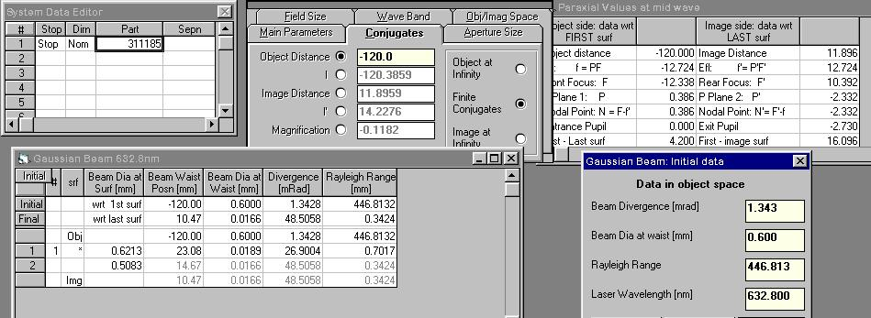
Calcul du diamètre de la tache de focalisation. Taille du trou (pinhole).
L’objectif de microscope du filtre spatial est noté « fois 12,5 ».
    - Qu’est-ce que cela signifie ? Peut-on en déduire une valeur approchée de sa distance focale ?
    - Sa distance focale f’ est de 12,7 mm. Que peut-on en déduire de la position relative du foyer image et du waist image ?
    - L’objectif est assimilé à une lentille mince ; en déduire les valeurs approchées :
- de la divergence du faisceau émergent
- du diamètre du waist image dû uniquement à la structure gaussienne du faisceau émergent
- de la distance de Rayleigh du faisceau émergent.
    - Quels sont les défauts qui peuvent produire un élargissement de cette tache focale ?
    - Un pinhole de diamètre 25 µm est-il bien adapté à la fonction filtrage spatial ?

Observation d’un faisceau gaussien à l’aide d’une caméra CCD.

Calcul du grandissement transversal
On observe un écran éclairé par un faisceau gaussien, de diamètre (mesuré à 1/e²) égal à 500 mm, à l’aide d’une caméra à capteur CCD munie d’un objectif de focale 16,0 mm. L’axe optique de la caméra est voisin de l’axe du faisceau laser et l’écran transversal est situé à 1,60 m de l’objectif.
    - Calculer le grandissement transversal de l’image à travers l’objectif de projection
    - En déduire le rayon de la tache image sur le CCD.

Répartition des niveaux de gris
On règle le temps d’intégration pour ne pas avoir de saturation. La tache est centrée sur la matrice de la caméra. On considère que le capteur est carré : il est formé d’une matrice 512*512 pixels espacés de 8,3 µm. Les éclairements des pixels sont exprimés en niveau de gris et on mesure sur le pixel central un niveau de gris égal à 240. Quel est le niveau de gris du pixel situé :
    - à 2,50 mm du centre ?
    - dans un coin du CCD ?

LASER YAG : INFLUENCE D’UN AFOCAL
Un laser YAG émet à λ = 1,06 μm un faisceau gaussien caractérisé par une puissance continue de 150 W et un rayon de waist ω₀ = 0,40 mm.

Etude du faisceau à la sortie du laser.
  - Calculer la valeur de la divergence totale θ du faisceau.
  - Comparer la divergence du faisceau gaussien avec l'angle total d'ouverture du cône de diffraction (correspondant au diamètre apparent du premier anneau sombre) produit par une onde plane tombant sur une ouverture circulaire de diamètre 2ω₀.
  - Calculer la distance de Rayleigh du faisceau sortant du laser et le diamètre φ_{e} du faisceau à 150 mm du waist du laser.

Expanseur de faisceau.
Ce faisceau arrive sur un expanseur (afocal) constitué d’une lentille divergente de focale -20 mm, placée à 150 mm du waist incident, et d’une lentille convergente de focale 200 mm.
  - Faire un schéma de principe de l’expanseur en faisant apparaître les foyers objet et image de chaque lentille. Quelle distance sépare les 2 lentilles ?
  - Pourquoi la première lentille est-elle choisie divergente ? Quelle est la nature de la tache focale intermédiaire ?
  - Caractériser le faisceau à la sortie de l’expanseur par son diamètre φ_{s} et sa divergence totale θ_{s} . En déduire le rayon ω_{s} du waist et la distance de Rayleigh z_{Rs} du faisceau émergent.

Tir sur une cible.
On néglige l’absorption et la diffusion atmosphériques. Calculer le diamètre de la tache et la densité moyenne de puissance sur une cible placée à 1200 m :
  - sans monter l’expanseur
  - après avoir monté l’expanseur.

COMPARAISON FAISCEAU GAUSSIEN AVEC OPTIQUE GEOMETRIQUE

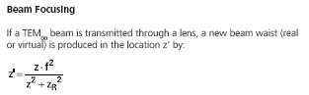

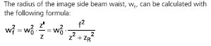

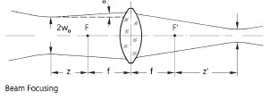

D’après ce document (LINOS), à quelle notation utilisée en optique géométrique peut-on faire correspondre z (distance du waist au foyer) ? A quelle relation de conjugaison vous fait penser la première relation ?
Examiner les situations suivantes :
- waist objet au foyer
- z très supérieur à z_{R}
- z très inférieur à z_{R}
- z_{R} très supérieur à z et à f’

